**Técnicas en el análisis de sistemas**

En todo proceso de desarrollo, la comunicación con los stakeholder es un factor importante, debido que son las fuentes de información del contexto, problemas, debilidades, fortaleza de la empresa. Sin embargo, no se puede aplicar todas las técnicas de elicitación.

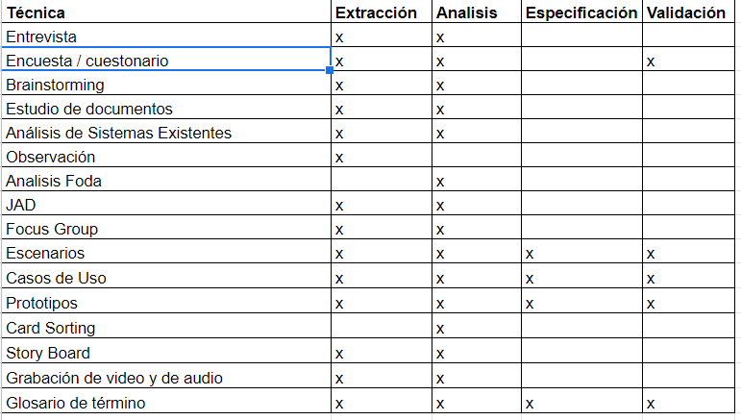

**Empresa Trans-Turis**

**Objetivo**: Implementar un Sistema para venta de boletos para la empresa Trans-Turis

**Lista de requisitos del sistema**

|  |  |  |
| --- | --- | --- |
| Código | Descripción | Prioridad |
| RF01 | El Sistema debería registrar los pasajes vendido en la lista de pasajeros de cada turno | Alta |
| RF02 | El sistema debe imprimir el boleto entregado a cada pasajero | Alta |
| RF03 | Debe evitar la venta duplicada de asientos en un mismo turno especifico | Alta |
| RF04 | El sistema deberá permitir hacer la reservación de pasaje para un turno específico | Alta |
| RF05 | El sistema deberá controlar la capacidad máxima de cupos de cada bus de la empresa | Alta |
| RF06 | El sistema debe permitir al Vendedor registrar a un pasajero cuando solicite un pasaje |  |
| RF07 | Debe verificar si el pasajero está registrado para vender un pasaje |  |

* El sistema debe ser multiusuario
* El sistema debe ser de fácil uso
* El sistema deber estar disponible las 24/7

Lista de frases sustantivas

1. Eliminar sinónimos, duplicados
2. Elementos que no tengan significados para el dominio
3. Cambiar plurales por singulares
4. Eliminar conceptos que no pertenecen al dominio
5. Eliminar conceptos que se consideren atributos
6. Eliminar acciones
7. Eliminar reportes o elemento físicos

* ~~Sistema~~
* Pasaje~~s~~
* Lista de pasajeros
* Boleto
* ~~ticket~~
* Bus
* Reservación
* Pasajero
* ~~Ventas~~
* Asiento~~s~~
* Turno
* ~~Reporte~~
* ~~Capacidad máxima~~
* Cupo~~s~~
* ~~empresa~~

Modelo del dominio

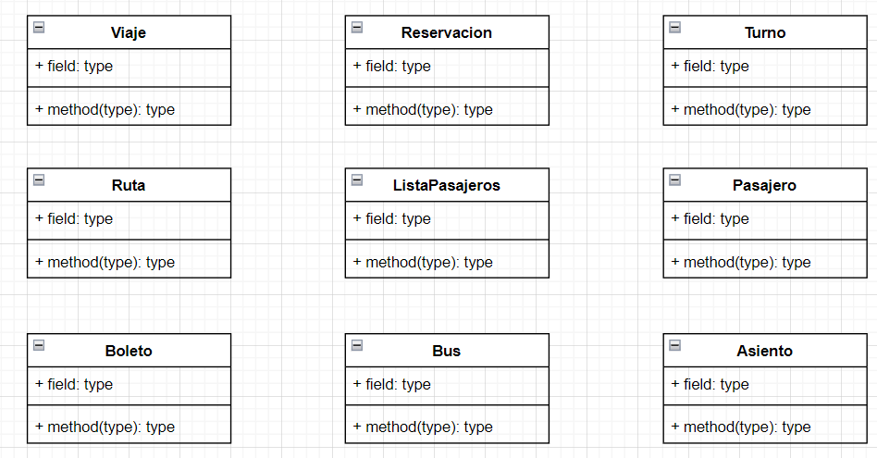

Encontrar las relaciones

* Un turno tiene una ruta
* Un pasajero tiene una reservación
* Un bus realiza viaje
* Un viaje tiene una lista de pasajeros
* Un bus es un vehículo
* Un pasajero es una persona

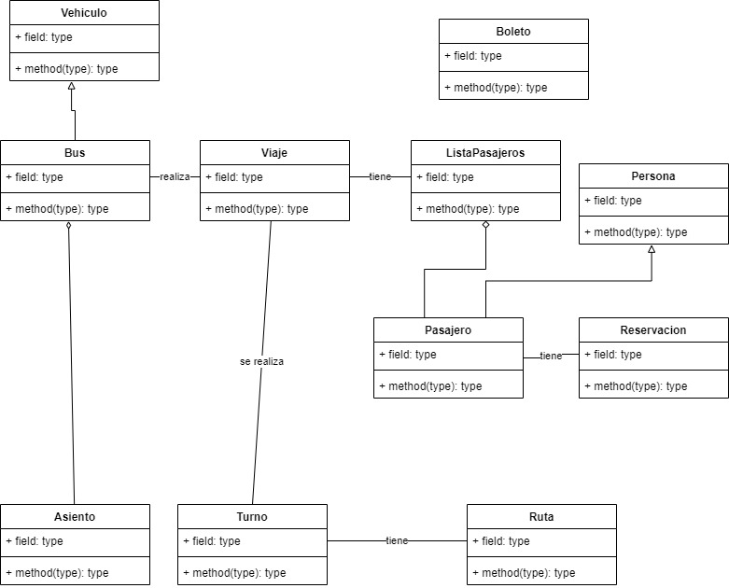

Identificar los atributos

Quién es el pasajero

René Guamán, 40 años

Karen Gonzaga, 20 años

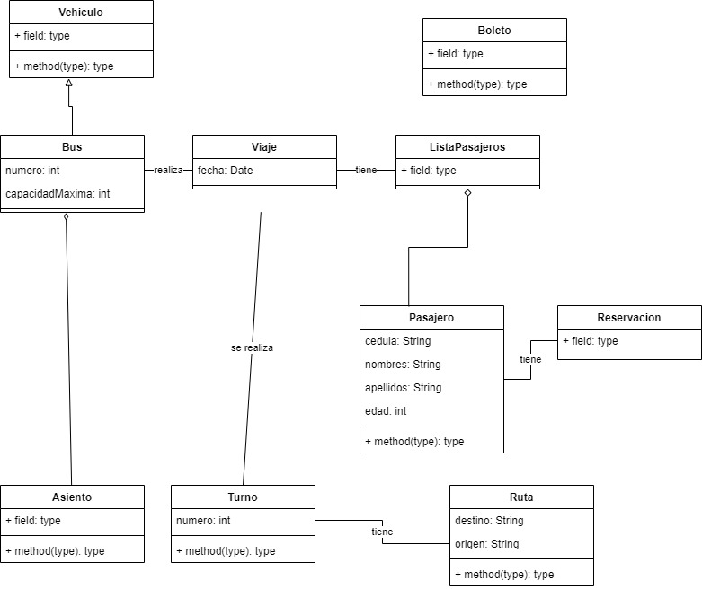

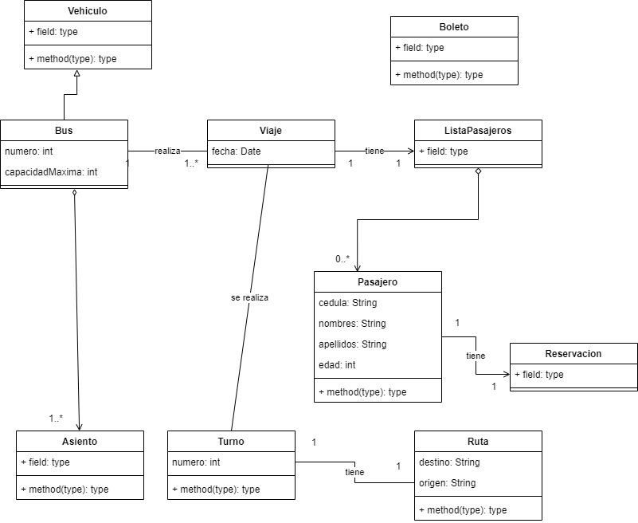

Determinar los Casos de Uso

|  |
| --- |
| Descripción |
| ~~El Sistema debería~~ **~~registrar los pasajes vendido~~** ~~en la lista de pasajeros de cada turno~~ |
| ~~El sistema debe~~ **~~imprimir el boleto~~** ~~entregado a cada pasajero~~ |
| ~~Debe~~ **~~evitar la venta duplicada~~** ~~de asientos en un mismo turno especifico~~ |
| ~~El sistema deberá permitir~~ **~~hacer la reservación~~** ~~de pasaje para un turno específico~~ |
| El sistema deberá **controlar la capacidad máxima de cupos** de cada bus de la empresa |
| ~~El sistema debe~~ **~~registrar a un pasajero~~** ~~cuando solicite un pasaje~~ |
| ~~Debe~~ **~~verificar si el pasajero está registrado~~** ~~para vender un pasaje~~ |

Tabla de UC

|  |  |  |  |
| --- | --- | --- | --- |
| Descripción | UC | ID | Actores |
| Debe **verificar si el pasajero está registrado** para vender un pasaje | Vende pasaje | UC03 | Vendedor |
| El sistema debe **imprimir el boleto** entregado a cada pasajero |
| Debe **evitar la venta duplicada** de asientos en un mismo turno especifico |
| El Sistema debería **registrar los pasajes vendido** en la lista de pasajeros de cada turno |
| El sistema deberá permitir **hacer la reservación** de pasaje para un turno específico | Hace Reservación | UC02 | Vendedor |
| El sistema debe **registrar a un pasajero** cuando solicite un pasaje | Registra pasajero | UC01 | Vendedor |

Diagrama de Use Case

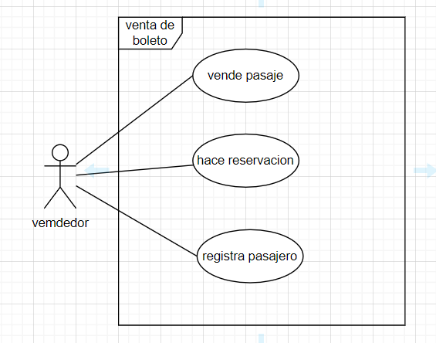

Narración UC Registra Pasajero

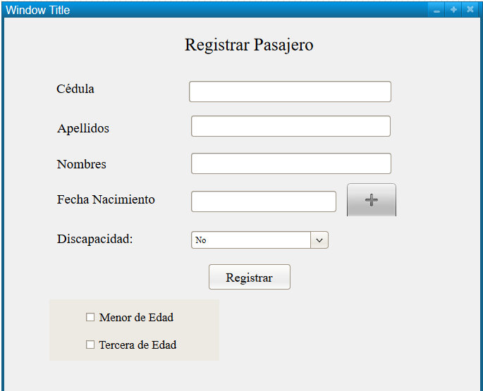

|  |  |
| --- | --- |
| Autor/es: René Guamán Fecha: 21 de julio de 2022  Versión 1.0 | |
| Nombre de caso de Uso | Registra Pasajero |
| ID de Caso de Uso | UC01 |
| Prioridad | Alta |
| Fuente / Referencia / requisitos | FR06 |
| Actor primario | Vendedor |
| Actor secundario |  |
| Descripción | El use case registra los datos de un nuevo pasajero o cliente |
| Precondición | El actor se haya autenticado en el sistema  El actor haya ingresa a la plantilla REGISTRA PASAJEROS |
|  |  |
| **Curso Típico de Eventos** | |
| **Acciones de Vendedor** | **Acciones del Sistema** |
| 1. Ingresa los datos del pasajero (cédula, apellidos y nombres, fecha de nacimiento) | 1. Calcula la edad del pasajero |
|  | 1. Clasifica el tipo de pasajero (normal, tercera edad, menor de edad) |
| 1. Selecciona el tipo de discapacidad |  |
| 1. Selecciona la botón **registrar** | 1. Registra los datos del pasajero |
|  | 1. Muestra un mensaje de confirmación “Pasajero registrado |
|  |  |
|  |  |
|  |  |
| **Cursos Alternativos** | |
|  |  |
|  |  |
|  |  |
|  |  |
|  |  |
|  |  |
| Postcondición |  |

Matriz de Trazabilidad

|  |  |  |  |  |  |  |  |
| --- | --- | --- | --- | --- | --- | --- | --- |
| Caso de Uso | RF01 | RF02 | RF03 | RF04 | RF05 | RF06 | RF07 |
| Vende boleto | X | X | X |  |  |  | X |
| Hace reservación |  |  |  | X |  |  |  |
| Registra pasajero |  |  |  |  |  | X |  |

Glosario de Términos

|  |  |
| --- | --- |
| GLOSARIO DE TÉRMINOS | |
| Boleto | Documento de pago entregado al usuario o cliente para que lo presente al controlador / ayudante durante el viaje |
| Viaje |  |
| Turno |  |
| Ruta |  |
| Asiento |  |
| ~~Bus~~ |  |

Diagrama del modelo de dominio

